Консультация для родителей «Роль игры в жизни ребенка»

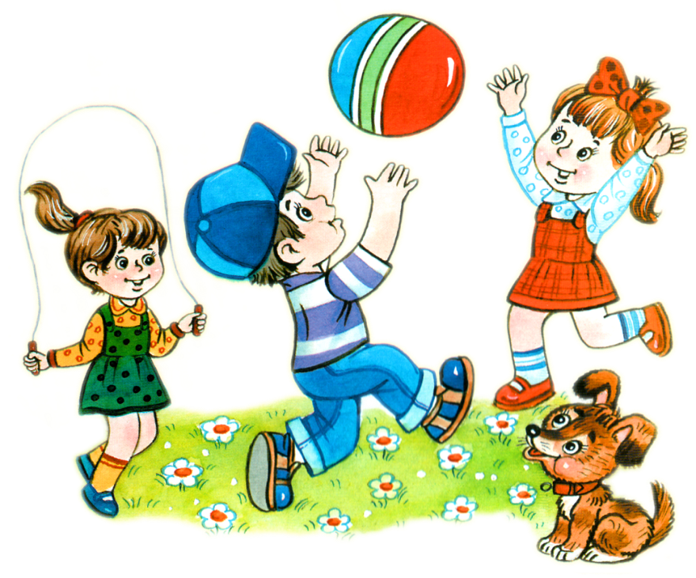
«Я пытался достичь сердца ребенка словами,
Они часто проходили мимо него неуслышанными.
Я пытался достичь его сердца книгами,
Он бросал на меня озадаченные взгляды.
В отчаянии я отвернулся от него.
«Как я могу пройти к сердцу этого ребенка?» - закричал я.
Он прошептал мне на ухо:
«Приди, - сказал он, - поиграй со мной».

Жизнь требует от нас действий и движения. Мы не можем ничего не делать. Даже когда «ничего не делаем», мы все же лежим на диване, читаем книгу, смотрим телевизор, слушаем радио, общаемся с друзьями, наконец, просто думаем. Наш мозг и наше тело все равно находится в движении. Это их работа.
У наших малышей тоже есть своя работа, которую они выполняют в игре. Для ребенка играть- то же самое, что для взрослого человека работать. Игра является важным фактором в жизни ребенка. Через игру взрослые передают ребенку совокупность знаний, умений и навыков, систему исторических и общечеловеческих ценностей. Игра - это способ определения ребенком своего места в мире людей и совершенствования своих возможностей.
По своей природе игра парадоксальна, она сочетает свободу, творчество, непринужденность с жестким требованием выполнять определенные правила. Именно подчинение правилам доставляет ребенку наслаждение в игре.
У детей, как и у взрослых, есть свои проблемы. Они такие же сложные, как наши с вами. Игра - мощный ресурс, которым ребенок располагает, чтобы по возможности совладать с этими проблемами, страхами, неясными порывами, психической и физической слабостью, неуверенностью в себе и в любви ближних.
Американский профессор Г.Л. Лэндрет утверждает, что ребенок может самостоятельно справиться с любой психологической травмой. Главное условие для этого - не мешать ребенку выразить свои переживания в игре. Обыграв травму, ребенок изживает её, вырабатывает своего рода стратегию поведения в новом мире.
В последние годы дети стали меньше играть. Причины этого разные: загруженность родителей, компьютерные заместители игр, недостаток времени у детей, большая часть которого отводится в детских садах различным занятиям и т.д. А игра не приходит сама собой. Необходимо учить детей играть. Результаты социологического исследования свидетельствуют о том, что дети отдают предпочтение все - таки традиционным подвижным играм с правилами.
Дошкольный возраст, справедливо назван самым благодатным периодом для формирования личности. Вот почему ни родителям, ни воспитателям не следует предаваться иллюзиям, что способности разовьются сами по себе, без помощи взрослых.
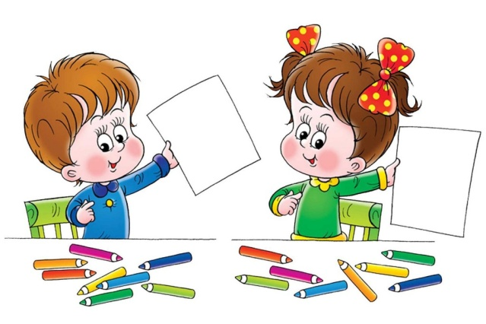
Педагоги и психологи призывают взрослых «Играйте вместе – это оздоравливает взаимоотношения». В игре лучше всего создается безопасная обстановка для общения людей независимо от характера и возраста. Совместная веселая игра может совершенно неожиданно перейти в наполненную ощущением праздника жизнь. Играя вместе, дети убеждаются в том, что у них надежные тылы (понимающие и любящие родители). У детей появляется искреннее желание сотрудничать со взрослыми и ровесниками и рождается вера в то, что в этом мире существует порядок, некие правила игры, благодаря которым многое в жизни становится возможным.

ИГРА - ЭТО ЗЕРКАЛО ЖИЗНИ, ОКРУЖАЮЩЕЙ РЕБЕНКА,
ПОЭТОМУ РОДИТЕЛЯМ СЛЕДУЕТ БЫТЬ ДОСТАТОЧНО ВНИМАТЕЛЬНЫМ К ТОМУ, КАК ИГРАЕТ МАЛЫШ.

Если ребенок бьет свою куклу, если в играх проявляется элемент агрессии, то это первый признак психологического неблагополучия. К сожалению, большинство детей совершенно бесконтрольно смотрят телевизор: различные сериалы, фильмы ужасов, детективы, триллеры и боевики. Малыши поглощают информацию подобного уровня и отражают её в своих играх, что, в свою очередь, закрепляется в их мозгу как вариант возможного поведения. Нередко эмоциональный негатив экрана травмирует психику ребенка, вырывая его из реальной жизни. Также нарушения в развитии и психике ребенка возникают из-за неправильных отношений между близкими ребенку взрослыми.
Занимаясь с малышом, старайтесь использовать ограниченное количество учебных пособий. Не покупайте все новые и новые развивающие игры и материалы, лучше максимально использовать что-то одно.
Старайтесь больше разговаривать с ребенком; говорите с ним обо всем на свете дома, на прогулке – речь взрослого важнее любого методического пособия.
Помнить о том, что играя, мы общаемся с детьми на их территории. Вступая в мир детской игры, мы многому можем научиться сами и научить наших детей.
Игра научит нас:
- говорить с ребенком на его языке;
- преодолевать чувство превосходства над ребенком, свою авторитарную позицию, а значит, и свой эгоцентризм;
- оживлять в себе детские черты: непосредственность, искренность, свежесть эмоций;
- открывать для себя давно забытый способ обучения через подражание образцам, через эмоциональное чувствование, переживание;
- любить детей такими, какие они есть.

Играя, мы можем научить детей:
- смотреть на себя со стороны глазами других людей;
- предвидеть стратегию ролевого поведения;
- делать свои действия, свои желания, свои чувства понятными для окружающих;
- стремиться к справедливости, преодолевать стремление не только доминировать, но и соглашаться, подчиняться в игре;
- доверять друг другу.

Подумайте и постарайтесь ответить на вопросы:

- В какие игры играли с вами ваши родители? (домино, лото, настольные игры, прятки, шахматы, шашки, морской бой, строительство домиков и шалашей, классики, вышибала, краски и т.д.)
- В какие игры вы играете с вашими детьми?
- Обучаете ли вы их своим любимым играм?

Может стоить поиграть в игры вашего детства с вашими детьми?!
